**GELOVEN IN TIJDEN VAN CORONA EN LOCKDOWN (EN ANDERS OOK…) - 1**

Vrijdag j.l.

kwam god op bezoek

in de kleuterklas

van zuster rudolfien

ze had de oude baas

nog nooit op z’n doordeweeks gezien

zodat ze wel even schrok

maar de kinderen zongen

spontaan

lang zal hij leven

Jacques Janssen uit ‘Het raam staat open’

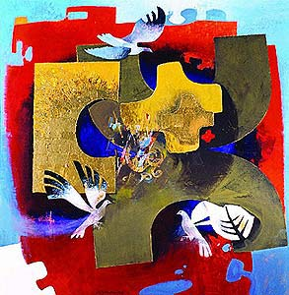

**Arcabas – Drievuldigheid**

Soms, wanneer mij in een gezelschap van mensen die me niet zo goed kennen, ineens gevraagd wordt wie ik ben en wat ik doe in het leven, waarom ik priester geworden ben en of ik écht geloof dat God bestaat… overvalt het me ineens. Daar gaan we dus nog maar een keer, denk ik dan. Ik mag het weer eens een keer proberen uit te leggen. Dat wat niet uit te leggen is. Dat wat door mijn vingers vloeit als stromend water. Dat wat zo genesteld en verweven zit in mezelf. Dat wat samen met mij langzaam ouder wordt, verandert, rimpels krijgt, verschrompelt soms, bedachtzamer wordt, meer verinnerlijkt. Dat wat toch ook altijd nog of steeds meer verwarrend blijft en mysterieus, en steeds meer schuchter en bedeesd is om naar buiten te komen.

Dat alles waarvan ik niet weet wat het is, en of het wel écht bestaat, en hoe het uit te leggen is. En of ik dat eigenlijk wel kan, die uitleg geven. En of dat er zoveel toe doet…

Neem nu *God*. Ooit las ik in het seminarie vanzelfsprekend en hardop de gebeden mee met Zijn Naam: *God, onze Heer; God, Almachtige Vader; God, Schepper van hemel en aarde…* Maar met de tijd is alles een stuk verschoven. De Grote God is kleiner geworden, en de kleine God wat groter. De Hoge God is dichterbij gekomen. God zelf is beeld-lozer geworden, terwijl ik soms in het dagelijks bezig zijn van mensen juist zoveel meer goddelijke beelden zie. De God-van-de-hoge-hemel is niets-zeggender geworden, terwijl ik bij momenten zoveel goddelijke woorden opvang van de mensen om me heen. Hij is leger geworden, terwijl de volheid van het Leven me soms overrompelt. Hij is machtelozer geworden, terwijl er soms in doodgewone mensen zoveel kracht te ervaren is. Hij is zoveel minder hemels, terwijl er zoveel goddelijks op aarde is. Misschien is *God* niet meer de juiste naam. En *Hij* al zeker niet. Het goddelijke past beter, het onzegbare, het Leven zelf.

God is gaan-de-weg ook veel meer een werkwoord geworden in plaats van een zelfstandig naamwoord. God brengt in beweging, God verbindt, God brengt stilte of onrust, God lacht, God ruist en bruist, God raakt je aan, God schreeuwt je toe vanuit een ander mens, God vloekt om zoveel onrecht. Uiteindelijk is God het Leven zelf dat telkens weer onstuitbaar doorbreekt. Het Leven dat onder mijn vel zit. Het volle Leven ook waar iedereen recht op heeft – het meest en eerst nog de rechteloze.

Ja, ik weet dat het vaag is. Ik weet dat het verwarrend en mysterieus klinkt. Ik weet dat het alles en niets omvat. Ik weet dat het vol tegenstrijdigheden zit. Ik weet dat je me direct volledig klem kunt zetten in een discussie over zin en onzin van het geloven. Ik weet dat je dit evengoed niet-geloven kunt noemen. Of twijfelen alleszins…

Dus loop ik maar wat rond, en adem meestal onbewust het Leven in. Soms doe ik het ook heel bewust, langzaam en intens. En heel soms ademt het in mij. Het onzegbare.

Het onzegbare.

Dat belt niet.

Dat blijft niet.

Het is er ineens – zomaar onverwacht.

Ga zitten dringen wij aan,

drink iets, maak het je gemakkelijk.

Maar daar is het nog maar pas,

en het gaat al terug weg.

God die even bij ons binnenkomt:

flitsen zijn het,

hooguit momenten

van ontroering en verwondering.

En dààr moeten wij het mee doen.

*(ooit onderdeel van de visietekst op de flap van TGL)*

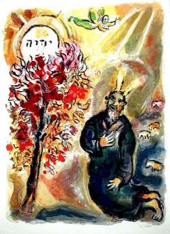

**Marc Chagall – Mozes en de**

**brandende braamstruik**

Dat simpele tekstje waarmee ik indertijd – heel lang geleden – mijn eerste godsdienstles van het jaar altijd begon. Als een schuchtere maar eerlijke geloofsbelijdenis:

Soms voel ik diep van binnen iets van God  
ik wou dat ik die dingen op kon schrijven  
maar als ´t naar buiten komt is het kapot  
die dingen kunnen beter binnen blijven.

#### Uit Toon Hermans: ‘Fluiten naar de overkant’

Eigenlijk geloven de meeste mensen niet dat God zo dichtbij en midden in het leven is. De meesten denken dat Hij, àls Hij al bestaat, zeker ver weg en buitenaards moet zijn. Dat Hij misschien nog wel eens een zeldzame keer een boodschapper van een engel naar de wereld stuurt of vanuit de verte opbelt om te vragen hoe het met ons gaat… Maar dat Hij hier onder ons voortdurend aan het werk is, op zijn eigen bescheiden ‘incognito-manier’, dat Hij iedere keer voor mosterdzaadje speelt en voor gist-en-spiritus in het deeg, dat Hij mooie parels in onze akkers verbergt of bij momenten rondloopt als een milde zaaier - dat vinden de meeste mensen vreemd en onwaarschijnlijk. En daarom moest Jezus steeds weer gelijkenisjes vertellen, om te laten horen en zien hoe het er in het Rijk Gods aan toegaat. En ook een beetje, denk ik, omdat hij als predikant geregeld verlegen zat met het nog maar eens moeten uitleggen van al die moeilijke dingen…

En dat moeten we zelf ook leren. Als we ergens in een flits iets van een geheim zien opdoemen, moeten we er verhalen over vertellen die daarnaar verwijzen, die onszelf en anderen helpen om de geheimen van het Rijk der hemelen in onze eigen omgeving te zien.

Dit hier bijvoorbeeld, gezien tijdens de huwelijksviering van Carl en Evy – Wingene/Wildenburg 13 juni 2014, en achteraf snel opgeschreven…

Carl en Evy hebben beslist om zelf communie te delen in hun trouwmis. Dat betekent uiteraard dat ik als voorganger wat terzijde sta, en zo een goeie ‘uitkijkpost’ heb op de lange rij aanwezigen die aanschuiven om de communie te ontvangen uit handen van de trouwers. Ik heb het hele gebaar en de symboliek die achter dit gebaar steekt van te voren voor de aanwezigen geduid: Evy en Carl willen zo goed en zo kwaad als het gaat hun geluk van vandaag en van altijd delen met al wie er nood aan heeft – kom dus maar, hou je hand open, en ze zullen er een gewijde hostie, een stukje communie in leggen. Als teken en tastbaar bewijs van hun engagement in Naam van God die Liefde is en van Jezus van Nazareth, de Zaligmaker…

Carl deelt de communie uit – Evy houdt het schaaltje vast waarin de hosties liggen. Je moet weten: Evy werkt in een tehuis voor volwassen mentaal en fysisch gehandicapte mensen. Op een bepaald moment schuift in de rij één van haar ‘gasten’ uit het tehuis mee aan, om te communie te komen. Wanneer hij aan de beurt is, wil Carl hem een hostie in de open hand leggen – maar hij weigert die ostentatief, schuift even op en gaat zo vlak voor Evy staan.

Dan vliegt hij haar om de hals en klemt haar dicht tegen zich aan, als om te zeggen: jij hebt je al zo vaak aan mij gegeven, Evy, met jouw ‘vlees en bloed’, jouw hebben en zijn – dit is voor mij het échte tastbare ‘teken van een nieuw en altijddurend verbond’ – méér dan die hostie daar, waar ik niets van begrijp en bijzonder weinig tastbaars aan heb… (allé, dat denk ik er allemaal bij natuurlijk…)

Wees gerust: na die innige en warme omhelzing heeft die gehandicapte man ook nog de communie gekregen – maar dit was duidelijk niet meer dan een simpele ‘bezegeling’ van het eerdere gebaar dat veel levens- échter was: de ontmoeting en de communie tussen Evy en haar ‘gast’…

Zelden heb ik een méér overtuigde en meer ‘heilige’ communie gezien als die keer, daar in die trouwmis! Een écht sacrament, een wondermooi ‘gelijkenisje van ‘Het Rijk Gods…’

(ik putte voor deze gedachten en mijmeringen nogal wat uit een column van ANN VERSCUREN in TGL jg. 66 nr. 4 – juli/augustus 2010)

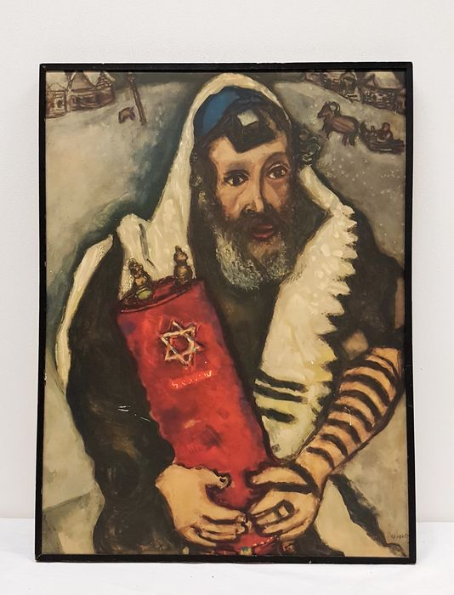

**Chagall – Rabbijn met Torah**

**GEBED VAN A TOT Z - bidden bij gebrek aan ‘inspiratie’…**

Dit verhaal gaat over een jongetje dat opgroeit in een armenhuis in Engeland. Als je ooit de film *Oliver* hebt gezien, die gebaseerd is op het boek *Oliver Twist* van Charles Dickens*,* dan weet je hoe het er in die armenhuizen aan toeging.

Deze jongen had nooit leren lezen of schrijven. Hij kende alleen de letters van het alfabet. Op een dag bracht een rondreizende prediker een bezoek aan deze kinderen en vertelde hun dat ze konden bidden als ze ooit in moeilijkheden verkeerden, en dat God hen dan zou verhoren en hulp zou sturen.

De jongen vond uiteindelijk een baan en werd helpknecht op een boerderij. Zijn eerste taak was het hoeden van een kudde schapen. Maar hoe hard hij het ook probeerde, het lukte hem niet om ze allemaal bij elkaar te houden. Denkend aan de woorden van de prediker besloot hij te bidden en God te vragen of Hij hem wilde helpen de schapen bij elkaar te houden. Dus knielde hij neer in het gras om te bidden.

Een voorbijganger hoorde een stemmetje achter de heg en toen hij keek zag hij een geknielde jongen die het alfabet opzegde: ‘A,B,C,D…’ Hij vroeg de jongen wat hij aan het doen was, en de jongen antwoordde dat hij aan het bidden was.

De man zei: ‘Dat is niet bidden jongen. Je zegt alleen maar het alfabet op…’

De jongen vertelde de man dat hij niet wist hoe je moest bidden, maar dat als hij God alles zou geven wat hij wist, hij dan maar hoopte dat God de letters kon omvormen tot een gebed en hem zou geven wat hij nodig had. God begrijpt me wel, zei hij. Hij is meer dan een goeie verstaander die aan een half woord of zelfs aan enkele letters al meer dan genoeg heeft…

(vrij naar Sheila Walsh: ‘Open je ogen en bid’)

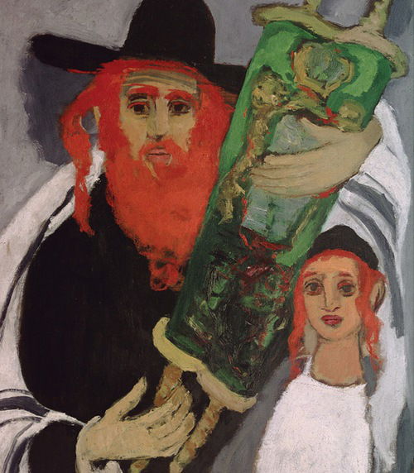

**Emmanuel Mane-Katz, Rabbijn**

**DE PLEK, HET VUUR EN HET VERHAAL…**  
Een verhaal verteld door Elie Wiesel

Telkens wanneer er een ramp  dreigde over zijn dorp en zijn gemeenschap, ging Rabbi Baal Shem Tov naar een geheime plaats in het bos. Hij ontstak daar een vuur, sprak een gebed uit, en het onheil was afgewend!

De Rabbi stierf. Weer dreigde rampspoed.  Een van de leerlingen  ging naar dezelfde plek in het bos, en zei: ‘Onnoembare God, ik weet niet hoe ik het vuur moet aansteken, maar ik kon gelukkig nog de goede plek vinden en de oude woorden bidden. Dat moet maar genoeg zijn.’ En de ramp werd afgewend.

Een generatie later dreigde grote hongersnood. Een van de opvolgers ging  naar de plek in het bos en zei: ‘Eeuwige God, ik weet niet hoe ik het vuur moet aanmaken. Ik kan me ook het gebed niet meer herinneren. Maar ik ken nog de geheime plek in het bos. Dat moet genoeg zijn!’ En de ramp was afgewend.

Vele jaren daarna kwam er opnieuw grote ellende op het volk af. De toenmalige rabbi zat achter zijn bureau. Hij bad: ‘Allerhoogste, ik heb geen idee hoe ik het vuur moet aan maken. Ik ken het gebed niet meer. En ik kan me niet eens de geheime plek herinneren waar ik naartoe moest in het bos. Alles wat ik kan doen is het oude verhaal nog een keer vertellen. Laat dat genoeg zijn.’ En de ramp trof het volk niet...

**Scheppinkje**  
Kon ik Jou, Heer, tezamensponzen  
tot een gebaartje op mijn hand  
en gaf Jou alle kralen, donzen,  
poesjesmiepsen en hommelgonzen  
en Jij weefde het verband ...  
  
ik zou mijn vingers rond Je sluiten  
en Jouw gekriebel zó beminnen  
terwijl Je scheppend was daarbinnen  
dat ik mijn vuist héél zacht van buiten

en als ik op een teken  
Jouw werk voorzichtig zou ontbloten  
nimmermeer zijn uitgekeken  
op mijn lege handpalm, grote  
God  
en nooit meer spreken.  
  
Leo Vroman  
Uit: De gebeurtenis en andere gedichten.

zou kussen;

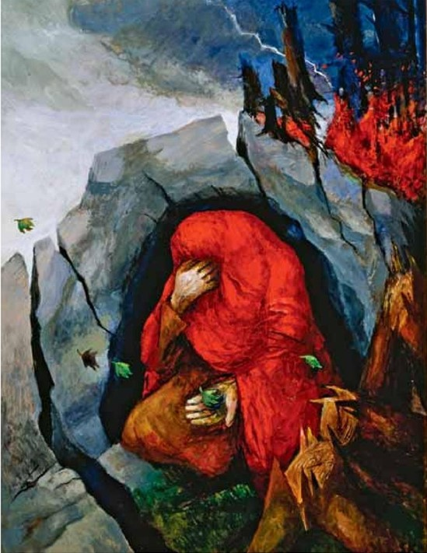 **Sieger Köder - Elia op de Horeb**